**De Leeuwenkoning**

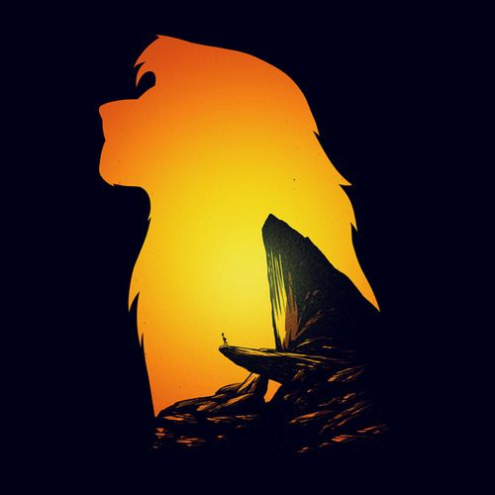

**Door: Sanne van Diemen 3V2**

**Inhoudsopgave:**Inleiding P. 1   
Informatie over de film P. 2   
Samenvatting van de film P. 2 & 3   
De belangrijkste personages P. 3 & 4   
Overeenkomsten met het Hindoeïsme P. 5  
Gebruikte bronnen P. 6

**Inleiding**In dit verslag heb ik een aantal dingen verwerkt over De Leeuwenkoning (de film) en de dingen die je ook in het Hindoeïsme tegen komt. Dit verslag heb ik geschreven op basis van de vraag: ‘Hoe kan je het Hindoeïsme terug vinden in de film ‘De Leeuwenkoning’?’ Hiervoor heb ik de film gekeken en tijdens het zien van deze film aantekeningen gemaakt. Die aantekeningen heb ik verwerkt in dit verslag. Ook heb ik diverse websites en andere bronnen bezocht om te kijken wat andere mensen vonden over het Hindoeïsme in De Leeuwenkoning, ook dat is terug te lezen in dit verslag.

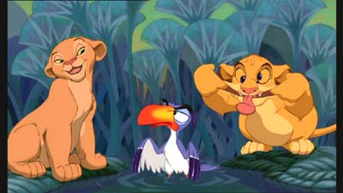

1

**Informatie over de film**The Lion King (Nederlandse titel: De Leeuwenkoning) is een [Amerikaanse](https://nl.wikipedia.org/wiki/Verenigde_Staten) [animatiefilm](https://nl.wikipedia.org/wiki/Animatie_%28media%29) uit [1994](https://nl.wikipedia.org/wiki/Film_in_1994), geproduceerd door [Walt Disney Feature Animation](https://nl.wikipedia.org/wiki/Walt_Disney_Animation_Studios). Het is de 32ste van Disneys animatiefilms. Vanwege de toen geldende spellingregels was de Nederlandse versie destijds uitgebracht als De Leeuwekoning (dus zonder de tussen-N). Deze schrijfwijze was onder meer te vinden op de filmposters en video-uitgaven. Later werd de titel aangepast in Leeuwenkoning.[1] De film ging in de Verenigde Staten op 24 juni 1994 in première. De speelduur is 89 minuten. De film koste ongeveer $ 45.000.000 en leverde rond de $ 1.000.000.000 op. In totaal heeft De Leeuwenkoning 24 prijzen gewonnen waaronder 2 Oscars, verder is de film nog 22 keer genomineerd.

De film is ook een paar maal onderwerp geweest van controverse. De Leeuwenkoning werd aangeprezen als de eerste Disneyfilm die een origineel verhaal bevatte dat niet zou zijn gebaseerd op reeds bestaande werken. Hier worden echter nog wel eens vraagtekens bij gezet. Zo zou de film grote gelijkenissen vertonen met de Japanse [anime](https://nl.wikipedia.org/wiki/Anime) [Kimba de Witte Leeuw](https://nl.wikipedia.org/wiki/Kimba_de_Witte_Leeuw). Een andere bron van inspiratie was wellicht [William Shakespeare’s](https://nl.wikipedia.org/wiki/William_Shakespeare) [Hamlet](https://nl.wikipedia.org/wiki/Hamlet). In Hamlet gaat het verhaal ook over een koning (Hamlet senior) die wordt vermoord door zijn broer (Claudius). De zoon van de koning (Hamlet junior) moet de dood van zijn vader wreken.  
In een scène zingen Timon en Pumbaa enkele stukken uit [The Lion Sleeps Tonight](https://nl.wikipedia.org/wiki/The_Lion_Sleeps_Tonight). Dit leidde tot een rechtszaak tegen The Walt Disney Company, aangespannen door de familie van [Solomon Linda](https://nl.wikipedia.org/wiki/Solomon_Linda), die het nummer in 1939 oorspronkelijk had bedacht.[2]

**Samenvatting van de film**De zon komt op en op de rots staan Mufasa en Sarabi en alle dieren van de Afrikaanse savanne komen naar Pride Rock omdat daar de presentatie te zien van het eerste koningswelpje van Mufasa en Sarabi. Rafiki is de beste vriend en de wijze vriend van Mufasa. En hij laat ook het koningswelpje genaamd Simba zien aan alle dieren. Alleen de broer van Mufasa Scar komt niet naar de presentatie omdat nu met deze geboorte zijn recht vervalt op de troon. Simba heeft als beste vriendinnetje een welpje genaamd Nala. En ze spelen heel vaak samen. Scar is een plan aan het verzinnen om te zorgen dat hij toch koning wordt. En hij zegt tegen de nieuwsgierige Simba dat hij nooit naar de olifanten begraafplaats moet gaan. Want Scar weet dat de nieuwsgierige Simba daar heen gaat samen met Nala. En daar zouden de Hyena's vrienden van Scar de welpjes opwachten om ze op te eten. Maar Zazou en Mufasa komen er net op tijd achter en redden Simba en Nala. Dan verzint Scar een plan waardoor Mufasa dood zou gaan (door Scar). En dat hij Simba de schuld kon geven zodat Simba zo door zijn schuldgevoel weg zou gaan. En dat lukt, hij gaat er van door en leert Timon & Pumbaa kennen een stokstaartje en een knobbelzwijn. Ze worden hele goede vrienden en Simba wordt volwassen. Dan komt Simba ineens Nala weer tegen en ze worden verliefd en Nala vertelt dat het heel slecht gaat met de leeuwen. En de rest van de dieren bijna geen water en eten meer hebben doordat Scar nu koning is. En ze zegt dat hij terug moet komen, omdat dat zijn plicht is tegenover Mufasa. En hij gaat samen met Timon & Pumbaa terug naar Pride Rock en verslaat Scar. En hij wordt de nieuwe koning.[3]   
  
 **Je kan de film in 3 verschillende stukjes delen:**

2

1. De verdwijning van Simba.
2. Hakuna matata is mijn levensmotto.
3. De terugkeer naar de Pride Rock.

Deze 3 stukjes hebben allemaal hun eigen les.

1. Je kan niet zomaar weglopen voor datgene waarvoor je geboren bent.  
   Niet alles is jou schuld.  
   Geloof niet alles tot je er harde bewijzen voor gezien hebt.
2. Vergeet nooit wie je bent en waar je vandaan komt.  
   Het verleden kan pijn doen, maar je kan er van leren als je er niet voor blijft wegrennen.[4]
3. Solliciteer pas naar een functie als je er ook echt de skills voor hebt.[5]

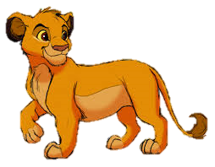  
**De belangrijkste personages (het aantal plusjes geeft aan hoe belangrijk die persoon is in de film)**

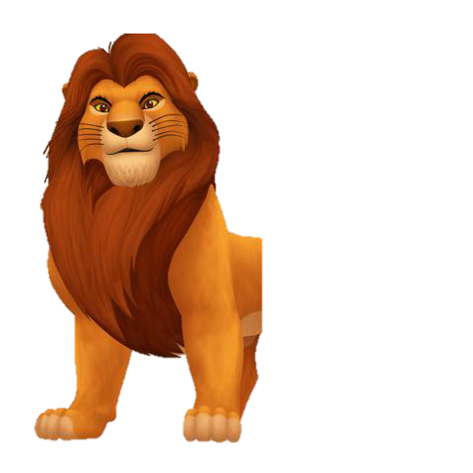**Simba (hoofdpersoon ++++)**Simba is het jong van Mufasa en Sarabi. Vlak na zijn geboorte wordt hij door Rafiki aan de dieren in zijn toekomstige rijk getoond en verschijnt er een felle zonnestraal op hem. Volgens verschillende verslagen op internet kan dit 2 dingen betekenen: Simba is gezegend óf zo willen de makers van de film laten zien dat Simba belangrijk is. Na de dood van Mufasa komt Simba Timo en Pumbaa tegen en groeit bij hen op. Als hij volwassen is loopt hij Nala weer tegen het lijf en eist hij zijn troon op en wordt vader. Zijn naam betekent in het Swahili “leeuw”

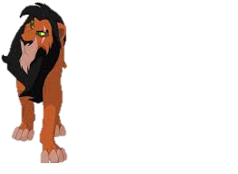**Mufasa (hoofdpersoon +++)**Mufasa was de vader van Simba. Hij is getrouwd met Sarabi en is de trotse heerser van de savanne. In zijn schaduw staat zijn broer Scar. Als Mufasa Simba probeert te helpen als hij zich alweer in de nesten gewerkt heeft, wordt hij vermoord door zijn broer Scar. Later verschijnt hij in de wolken en spreekt vanaf daar Simba moed in om de troon op te eisen. In het verhaal is duidelijk te zien dat Mufasa degene is die met zijn spieren denkt en impulsief is, hij is ook een heet hoofd. Zijn persoonlijkheid springt ‘moedig’ erboven uit. Mufasa betekent in het Swahili “moed”

**Scar (hoofdpersoon +++)**Scar is het broertje van Mufasa. Eerst heette hij Taka (wat in het Swahili afval betekent). Toen hij jong was en een litteken bij zijn oog opliep door een gevecht met een everzwijn heeft hij zijn   
naam verandert in Scar. Scar zelf is doordacht, somber en sarcastisch. Je kan zien aan zijn   
plannen dat hij het meer van zijn intelligentie moet hebben dan van zijn spieren, waardoor hij eigenlijk een betere leider zou zijn als hij niet zo gedreven zou worden door jaloezie (op zijn broer die wel koning is).

3

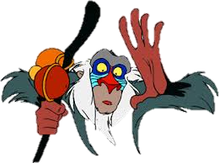**Rafiki (bij persoon ++)**Rafiki is de aap die Simba na zijn geboorte toonde aan het dierenvolk. Rafiki lijkt op een soort raadgever voor Mufasa. Hij helpt het verhaal opgang en weet veel over het leven. Zijn naam betekent in het Swahili “vriend”. Rafiki woont ineen baobabboom in het koninkrijk en word later de vriend van Simba.

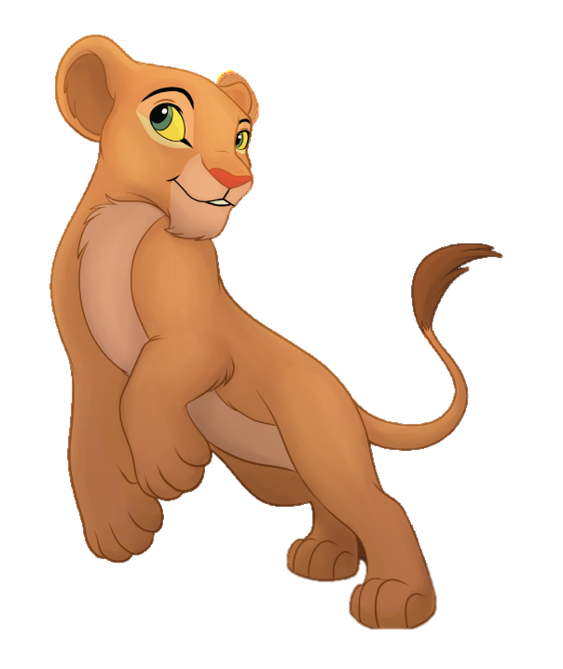**Nala (bij persoon ++)**Nala is en jeugd vriendinnetje van Simba. Als Simba al volwassen is komen ze elkaar toevallig tegen in een jungle. Later trouwt Nala met Simba. Nala betekent in het Somalisch “ons”.

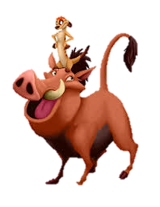**Timon en Pumbaa (bij personen ++)**Timon is een klein stokstaartje dat samen leeft met Pumbaa (een knobbelzwijn). Zij zijn degene die kleine Simba uit gehongerd en doodmoe in een droge woestijn vinden en dan voor hem zorgen. Ze eten kevers die ze overal vinden en hebben dat Simba ook geleerd. Hun motto is Hakuna Matata, wat “heb geen zorgen” betekent. Pumbaa en Timon zijn eerst kasteloos (Dalits) maar later als Simba koning is zijn zij de vrienden van de koning (een hoge kaste in het koningschap). Timon heeft een erg arrogant karakter, omdat hij altijd alles beter weet dan andere. Als iemand een opmerking maakt wil Timon dat diegene stil is, denkt dan even na en verteld vervolgens precies hetzelfde alsof hij dat verzonnen heeft. Hij zit meestal op de rug van Pumbaa en geeft een ruk aan zijn oren als hij wilt dat Pumbaa harder gaat. Pumbaa is erg naïef, omdat hij zich iets gemakkelijk op de mouw laat spelden. Hij is de slimste van de twee. Pumbaa betekent in het Swahili “naïeveling” wat wel bij zijn karakter past.

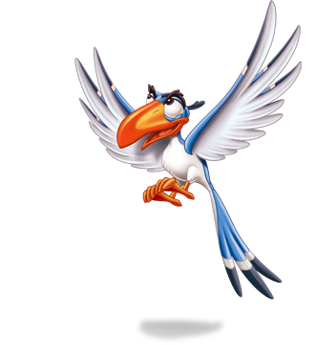**Sarabi & Zazou (bij personen +)**Sarabi is de moeder van Simba en de vrouw van Mufasa. Zazou was de rechterhand van Mufasa en werd dat later van Simba.

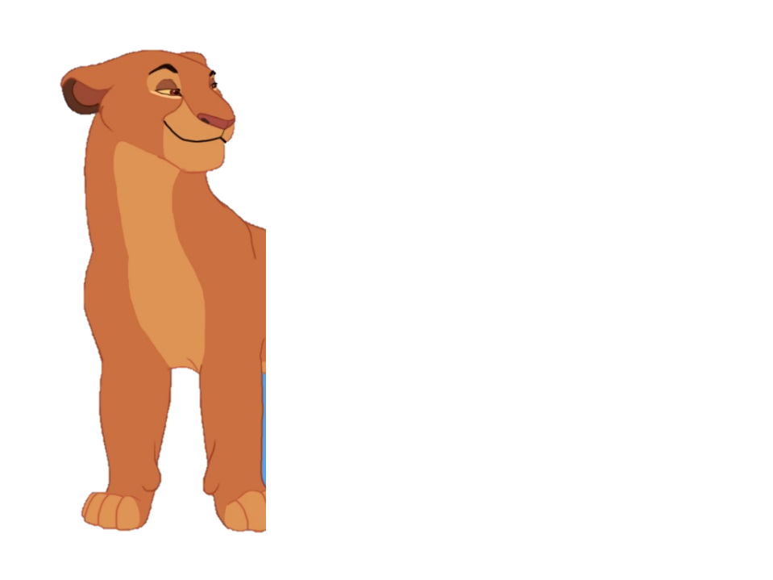**De hyena’s (bij personen | De 3 hulpjes van Scar ++ | De rest +)**De hyena’s zijn de volgelingen van Scar. Zij geloven in de woorden van Scar over zijn koningschap. Later komen zij erachter dat Scar zijn woorden niet waar kan maken en keren ze zich tegen hem. De hyena’s behoren tot de kastelozen, zij zijn de Dalits.

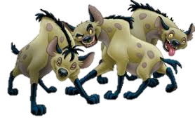

4

**Overeenkomsten met het Hindoeïsme**In de film zijn veel elementen die je ook in het Hindoeïsme terug vind, zoals de vele voorkomende soorten kringlopen of de veranderende kastenstelsels. Hieronder heb ik 3 van deze elementen uitgewerkt.  
  
**Kringlopen**In de film komen veel soorten kringlopen voor. Het lied ‘de kringloop van het leven’ gaat over die kringlopen. De meest opvallende kringlopen staan hier op een rijtje:

1. De zon die op en onder gaat (dag en nacht)
2. De zon die op gaat voor Simba als hij ondergaat voor Mufasa (Simba die het koningschap overneemt na het overleiden van zijn vader).
3. Voedselkringloop: De leeuwen eten de antilopen, wanneer een leeuw sterft groeit er gras op zijn lijk en dat eten de antilopen weer op.
4. De kringloop van het leven: Je wordt geboren en sterft over een X aantal jaar weer, en dat steeds opnieuw maar dan met andere generaties.

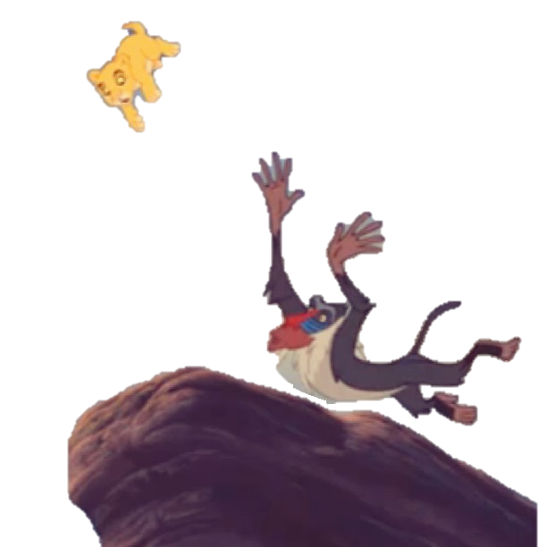**Kastenstelsel**  
Ook komt er in de film een duidelijk kastenstelsel in voor, later in de film veranderd deze een deel, omdat Scar verdwijnt en de hyena’s gelijk zijn aan de rest van de dieren. Het kastenstelsel wat hiernaast staat laat de situatie zien voordat Mufasa stierf en het kastenstelsel rechtsonder die van de tijd dat Scar koning was. Zoals je kan zien veranderd het kastenstelsel heel veel zodra Scar koning is, de hyena’s worden even belangrijk als Simba, Sarabi, Zazoe en Rafiki toen Mufasa nog leefde. Mufasa had veel verantwoordelijkheden, zoals regeren, de dieren beschermen en respect hebben voor alles wat leeft. Scar vervulde maar 1 van Mufasa’ s verantwoordelijkheden: regeren. De dieren werden on tevreden, omdat er geen eten was en er waren overal hyena’s, met als gevolg dat Scar al snel als vijand gezien werd. Het werd dus (bijna) alle dieren uit het dierenrijk tegen Scar en zijn hyena’s, maar omdat de dieren in een lage kaste leefden konden ze er niet veel tegen doen, omdat ze absoluut geen inspraak hadden in hoe Scar regeerde.  
  
**Rituelen**  
Er komen maar een aantal rituelen voor in De Leeuwen koning. De rituelen die te zien zijn bevinden zich vooral in het begin van de film. Hieronder staan een aantal van de rituelen die voorkomen in De Leeuwenkoning.

1. Het omhoog houden van het kind van de koning na zijn geboorte   
   bij zonsopgang en een soort vruchtensap met zand om zijn/haar hoofd doen.
2. Als de koning sterft neemt zijn oudste kind zijn koningschap over.
3. De leeuwinnen jagen voor voedsel en niet de leeuwen.
4. De koning verjaagd de hyena’s en andere indringers.
5. Bij de geboorte van een prins (Simba) stromen alle dieren naar de   
   koningsrots toe[6]

5

**Gebruikte bronnen**  
Hieronder staan alle bronnen die ik gebruikt heb. De meeste bronnen heb ik gelezen en dat vervolgens samengevoegd met een andere bron en samengevat.  
  
**Websites**  
Wikipedia.nl  
Elle.nl  
Members.chello.nl  
Scholieren.com  
Imdb.nl  
Dumpert.nl  
Songteksten.nl  
Goudenboekjes.nl  
  
**Overige bronnen (boeken, verslagen en films)**  
Verslag: De Leeuwenkoning. Gemaakt door: Renske Paulien Beerens  
Boek: Wegen naar verlossing, Hindoeïsme en Boeddhisme gemaakt door:   
Cor Jongeneelen, Pieter van Lier, Henk van Putten, Gerrit leeuwenhoek, Epko Smit, Jaap Veld en Albert Wubs  
De film: De Leeuwenkoning. Gemaakt door: [Walt Disney Feature Animation](https://nl.wikipedia.org/wiki/Walt_Disney_Animation_Studios)

6

1. Wikipedia: *The Lion King.* Bezocht op: 19 maart 2016.
2. Wikipedia: *The Lion King.* Bezocht op: 19 maart 2016.
3. Members.chello.nl: *The Lion King 1.* Bezocht op: 19 maart 2016.
4. Verslag Beerens, R. P. 2016, p. 3.Bekeken op: 19 maart 2016
5. Elle.nl: *5 belangrijke levenslessen die we hebben geleerd van Disney-schurken.* Bezocht op: 19 maart 2016.
6. Wikipedia: *The Lion King.* Bezocht op: 20 maart 2016.